МБОУ «Лицей № 27 имени Героя Советского Союза И.Е. Кустова»
г. Брянск

Исследовательский проект на тему:

«Славяне Брянской области»

Выполнила: ученица 10«А» класса
Клековкина Анна
Научный руководитель: Алёшина
Татьяна Петровна
Научный куратор: Алёшина
Татьяна Петровна

Брянск, 2021
Содержание:
1.Введение………………………………………………………………………………………………..2
2.Теоретическая часть……………………….…………………….……………………………………3
2.1. Расселение славян по Брянской области….………...………………..……………………….3
2.2. Быт славян на территории Брянской области ……………...………………………………...3
2.3. Занятия восточных славян, проживавших на территории Брянской области………...……4
2.4. Традиции, верования и обряды славян Брянской области ………………………………….4
2.5. Интересные славянские мифологические существа ………………………………………...5
2.6. Праздники славян………………………………………………………………………….…...7
3.Заключение……………………………………………………………………………………….……9
4.Список использованной литературы………………………………………………………………..10
5.Приложение…………………………………………………………………………………………...11

1.Введение
Актуальность:
В современном быстро меняющемся мире люди начинают уделять все меньше внимания истории и своим предкам. Отдельные личности думают, что можно переписать историю, подстроить ее под себя. Но я считаю, что нужно сохранить историю. Подтверждённые факты изменить нельзя. В связи с невскрытыми архивами, мы не знаем всю историю точно. Но то, что уже хранится веками и прошло не через одно поколение люди не в праве переписывать. Они могут дополнять историю фактами.
Объект исследования: История славян Брянской области
Предмет исследования: Изучение племен славян, населявших Брянский край, их быта, рода деятельности, верований, обрядов и развлечений.
Цель проекта: Изучение быта славян Брянской области
Задачи проекта
- Узнать какие племена славян жили на территории Брянской области
- Исследовать быт славян
- Изучить занятия славян
- Узнать в каких богов они верили
- Исследовать развлечения славян
Методы реализации проекта:
- Сбор информации в интернете и книгах
- Изучение выставки «Брянские древности» в брянском краеведческом музее

2. Теоретическая часть
2.1 Расселение славянских племен по Брянской области
Судя по летописям, Брянскую область заселяли три основных племени: радимичи, северяне и вятичи, но археологи дополняют сведения, включая еще полян и кривичей. [Приложение 1]. В брянском краеведческом музее представлены экспонаты древнерусских времен. О нахождении племен северян и радимичией свидетельствуют украшения, найденные на территории Брянской области: височные кольца, бусы. [Приложение 2]. Проникновение славян в брянские края носило в основном мирный характер, так как свободных земель было достаточно. Но случались и кровавые стычки — на Случевском городище у села Случовск на реке Судость, обнаружены скелеты людей с балтскими признаками, погибших в VI—VII веках при штурме городища. Это городище «запирает» устье Судости и помешать оно могло тем, кто продвигался с юга вверх по её течению — то есть славянам. К концу Х века на территории нынешней Брянской области славянские племена, по мнению археологов, расселились так: юго-восточная часть области с центром на Кветунское поселении у Трубчевска (современные Севский, Суземский, Комаричский, Брасовский, Навлинский, Трубчевский, частично Погарский и Почепский районы) вошла в состав Северянского племенного союза. Самую северо-восточную часть (современные Карачевский, частично Навлинский, Дятьковский и, отчасти, Брянский районы) заняли вятичи, северную часть области заселили смоленские кривичи. На запад нынешней Брянской области (бассейн Ипути), на территорию балтов, постепенно смешиваясь с ними и перенимая элементы их культуры, переселилось славянское племя радимичей. С юга, вверх по реке Снов, от Чернигова начали проникать дружины киевских князей, к середине X века завладевшие южной частью «нейтральной зоны» между северянами и балтами (позднее радимичами, современные Стародубский, частично Климовский, Унечский, Погарский районы).
(https://ru.wikipedia.org/wiki/История_Брянской_области#Заселение_славянскими_племенами)
2.2 Быт славян на территории Брянской области
Длительное время у славян сохранялся патриархальный племенной быт. Каждое племя состояло из родов – совокупности родственных друг другу семей, живших вместе, владевших общей собственностью и управляемых старейшинами. [Приложение 3] Родовые старейшины имели большую власть в своих родах, а на вече (совете) решали все племенные вопросы. Постепенно, с обособлением хозяйственной деятельности семей, на смену родовой общине пришла община соседская (вервь). На вече уже собирались представители всех семейств и избирали для решения общих дел старейшин. Таким образом, в соседскую общину входили семьи, не только имевшие родственные связи, но и принадлежавшие к разным родам – родовое устройство постепенно заменялось соседскими общинами. (https://history.wikireading.ru/205008) Радимичи, вятичи и северяне, как сообщает "Повесть временных лет", имели общий обычай: жили в лесу, подобно зверям, ели "всё нечистое" и срамословили при отцах и снохах. У них также не бывало браков, а устраивались игрища между сёлами с плясками и песнями; и здесь "умыкали" себе жён по сговору с ними; имели по две и по три жены. Если кто-нибудь из них умирал, то устраивали "тризну" (торжественное прощание с покойником в виде военного состязания, игры или битвы), а затем делали большую колоду из дров и возлагали на эту колоду мертвеца и сжигали. [Приложение 4]. А после, собрав кости, вкладывали их в небольшой глиняный сосуд и ставили на столбах при дорогах. (https://works.doklad.ru/view/xPw-RSxrI8s.html)
Обыкновенные жилища славян раннего времени, как можно судить по раскопкам, — полуземлянки, над которыми делались надстройки, огороженные в роде шалаша из жердей и тонких бревен, сколоченных деревянными гвоздями, связанных лыком и скрепленных смолой, хворостом, дерном; крыша поддерживалась крепким столбом, возвышавшимся посреди жилья; пол жилья был земляной, плотно убитый, посыпанный песком; внутри „жилитва“ находился глиняный очаг, истопка; отсюда произошло наше слово „изба"— истба, т. е. жилье с истопкой. (http://drevnrus.ru/narod/183-v-kakikh-domakh-zhili-drevnie-vostochnye-slavyane)

2.3 Занятия восточных славян, проживавших на территории Брянской области
К главным занятиям восточных славян необходимо отнести земледелие, которое было связано с особенностями местных почв. Пашенное земледелие было распространено в пристепных районах, а в лесах практиковалось подсечно-огневое земледелие. Пашни быстро истощались, и славяне переходили на новые территории. Такое земледелие требовало больших трудозатрат, с обработкой даже небольших участков справлялись тяжело, а резко континентальный климат не позволял рассчитывать на высокие урожаи. Тем не менее и в таких условиях славяне сеяли несколько сортов пшеницы и ячменя, просо, рожь, овес, гречиху, чечевицу, горох, коноплю, лен. На огородах выращивалась репа, свекла, редька, лук, чеснок, капуста. Главным продуктом питания был хлеб. Древние славяне называли его «жито», что ассоциировалось со славянским словом «жить». В славянских хозяйствах разводили домашний скот: коров, лошадей, овец. Большим подспорьем были промыслы: охота, рыболовство и бортничество (сбор дикого меда). Широкое распространение получил пушной промысел. То, что восточные славяне селились по берегам рек и озер, способствовало появлению судоходства, торговли и различных ремесел, дающих продукцию для обмена. Торговые пути способствовали и появлению крупных городов, племенных центров. (https://histrf.ru/biblioteka/b/vostochnyie-slavianie)
2.4 Традиции, верования и обряды славян Брянской области
В древности у восточных славян все поколения семьи жили обычно под одной крышей. Где-то неподалеку находилось семейное кладбище, так что в жизни большой семьи принимали участие и давно умершие предки (культпредков). Каждый человек, живущий в подобной большой семье, ощущал себя прежде всего не индивидуумом, а как член рода.
Любой славянин мог назвать своих предков на несколько столетий назад. С предками были связаны многочисленные праздники, некоторые из них сохранились до наших дней (Радуница, родительский день). Предки – чуры, щуры – хранители своих потомков, предостерегали их, являлись им в образе птиц.
Каждый род имел вполне определенную репутацию. Члены рода чувствовали ответственность за свою большую семью. Род отвечал перед другими родами за каждого сородича. В роду не бывало брошенных стариков или всеми позабытых детей.
Взаимопомощь – неписанное правило для всех членов рода. В любой ситуации человек должен был действовать так, как будет лучше для его рода. Общество, в котором безраздельно господствует Род, называют традиционным. Никакого «индивидуализма» традиционное общество не признает, т.к. главная древнейшая традиция нацелена была на выживание рода.
В родовом обществе каждый новорожденный должен был еще «доказать» свое право быть членом данного рода. Для этого над ним совершались определенные ритуалы. Взрослые, желающие вступить в тот или иной род, подвергались также многочисленным серьезным испытаниям. Особо серьезному «экзамену» подвергались желающие вступить в воинское братство – дружину. Они подвергались испытанию в ловкости, силе, владении оружием,
проверялись также их духовные качества, проводился обряд мистического посвящения.
Воины селились отдельно от всего племени, в особых домах, посторонние в эти воинские дома не допускались. Этот обычай логически объясняется представлениями древних людей о том, что человек, совершивший убийство даже в бою, сражаясь за свое племя, – «нечистый», он имеет большую уязвимость для злых сил. Поэтому воины не допускались какое-то время после боя к общей жизни племени, жили и питались отдельно, совершая очистительные обряды.
Волхвы-ведуны, колдуны, знахари и пр. подобные люди веками вырабатывали особые методы и способы воздействия на действительность и потусторонний мир, искали возможности заглянуть в прошлое и будущее. Эти формы религиозных верований называются магией и мантикой. [Приложение 5]
Магия – мнимое, воображаемое искусство или умение влиять на окружающий мир с помощью неких «непостижимых» манипуляций. Круг их достаточно широк: это могут быть слова (заклинания, заговоры, молитвы), предметы (амулеты, обереги), письмена и различные действия.
Магические приемы различаются по следующим признакам: а) по степени сложности; б) по общей направленности; в) по психологическому механизму воздействия; г) по целевому назначению.
По степени сложности магические приемы подразделяются на индивидуальные магические действия, индивидуальный или групповой магический обряд, коллективную магическую церемонию. Пример индивидуального магического действия: человек плюет три раза через левое плечо, чтобы уберечься от беды (за левым плечом, по поверьям, сидит черт, ответственный за все неурядицы).
В магическом обряде отдельные действия должны производиться в определенном порядке, с точнейшим соблюдением определенных условий. Таковы, например, приемы т.н. лечебной магии. Вот магический обряд лечения от туберкулеза легких: больного купают в воде, зачерпнутой из трех колодцев, настоянной на мусоре из трех изб и сдобренной мхом с трех крыш.
(http://window.edu.ru/catalog/pdf2txt/504/28504/11717?p_page=3%C2%A0)
Помимо огромного количества сверхъестественных существ низшего порядка (оборотней, упырей, духов), славяне верили в высших богов, которые и управляли вселенной. Верховным божеством был Перун — бог грома, покровитель воинов. Почитались также бог скотоводчества и загробного мира Велес, бог неба Стрибог, женское божество Мокошь и другие. Храмов у славян-язычников, скорее всего, не было (хотя деревянные постройки могли не сохраниться), и ритуалы проводились под открытым небом, в лесу, на так называемых капищах. Реконструировать эти ритуалы сложно, но в этом помогают сохранившиеся до наших дней языческие обычаи.
В современном мире за многовековую историю совместного существования славянские языческие ритуалы тесно переплелись с христианскими обрядами, хотя государство и боролось против язычников. Некоторые обычаи сохранились до наших дней: празднование Масленицы, святочные гадания, подношение пищи на могилы умерших. В дни равноденствий и солнцестояний души умерших могли посещать дома потомков. Мертвые могли ходить по земле и в другой известный праздник — ночь на Ивана Купалу, который праздновали вплоть до начала ХХ века.
(https://www.culture.ru/materials/151806/verovaniya-na-rusi-do-kresheniya)
2.5 Интересные славянские мифические существа
Баба-Яга
Славянская ведьма, популярный фольклорный персонаж. Обычно изображается в виде противной старухи с растрепанными волосами, крючковатым носом, «костяной ногой», длинными когтями и несколькими зубами во рту. Баба-Яга — персонаж неоднозначный. Чаще всего она выполняет функции вредителя, с ярко выраженными наклонностями к каннибализму, однако при случае эта ведьма может добровольно помочь храброму герою, расспросив его, попарив в бане и одарив волшебными дарами (или сообщив ценные сведения).
Известно, что Баба-Яга живет в глухом лесу. Там стоит ее избушка на куриных ногах, окруженная частоколом из человеческих костей и черепов. Иногда говорилось, что на калитке к дому Яги вместо запоров — руки, а замочной скважиной служит маленький зубастый рот. Дом Бабы-Яги заколдован — в него можно войти только сказав: «Избушка-избушка, повернись ко мне передом, а к лесу задом».
Как и западноевропейские ведьмы, Баба-Яга умеет летать. Для этого ей требуется большая деревянная ступа и волшебная метла. С Бабой-Ягой часто можно встретить животных (фамильяров): черного кота или ворону, помогающих ей в ведьмовстве.
Происхождение имения «Баба-Яга» неясно. Возможно, оно пришло из тюркских языков, в возможно, образовано от старосербского «ега» — болезнь.
Банник
Дух, живущий в банях, обычно представлялся в виде маленького старичка с длинной бородой. Как и все славянские духи, проказлив. Если люди в бане поскальзываются, обжигаются, падают в обморок от жары, шпарятся кипятком, слышат треск камней в печи или стук в стену — все это проделки банника.
По-крупному банник вредит редко, лишь когда люди ведут себя неправильно (моются в праздники или поздно ночью). Гораздо чаще он помогает им. У славян баня ассоциировалась с мистическими, жизнетворными силами — здесь часто принимали роды или гадали (считалось, что банник может предсказывать будущее).
Как и других духов, банника прикармливали — оставляли ему черный хлеб с солью либо зарывали под порогом бани задушенную черную курицу. Существовала и женская разновидность банника — банница, или обдериха. В банях также жила шишига — злой дух, показывающийся только тем, кто идет в баню, не помолившись. Шишига принимает образ знакомой или родственницы, зовет человека с собой париться и может запарить до смерти.
Домовой
В самом обобщенном представлении — домашний дух, покровитель очага, маленький старичок с бородой (либо весь покрытый волосами). Считалось, что у каждого дома есть свой домовой. В домах их редко называли «домовыми», предпочитая ласковое «дедушка».
Если люди устанавливали с ним нормальные отношения, кормили (оставляли на полу блюдце с молоком, хлеб с солью) и считали его членом своей семьи, то домовой помогал им выполнять мелкую работу по дому, следил за скотом, караулил хозяйство, предупреждал об опасности.
С другой стороны, разозленный домовой мог быть очень опасен — ночью щипал людей до синяков, душил их, губил лошадей и коров, шумел, бил посуду и даже поджигал дом. Считалось, что домовой жил за печкой или в конюшне.
Развлечения древних славян
Зимние праздники
В конце декабря-стуженя, когда дневное время уже прибывает, отмечается праздник, именуемый Коляда. Так, 25 декабря, в день зимнего солнцестояния, колядники рядились медведями, козами, конями, прогуливались от дома к дому с песнями, называемыми «колядками». Вместе с пожеланиями всех благ для дома и собиранием подаяний – пирогов, караваев и сладостей, они шутливо обещали скупцам разорение и нищету.
Тогда было принято считать, что пока люди колядуют, нечистой силе приходится неистовствовать и похищать с небес Луну и звезды. Празднество воплощало переход светила от зимы к весне, победу светлых сил над темными. Для оказания помощи солнцу в победе над злыми духами народ жег кострища, пел песни и плясал вокруг огней. Кое-где Коляду именовали Авсеней или Таусеней, что, по предположениям исследователей, происходило от Ясеня и было одним из
солнечных имен.
У древних славян было поверье, что умершие не лишены всех ощущений жизни. Оттого зима была просто ночью, мраком для душ предков, а весна – пробуждением новой жизни. В период празднества зарождения солнца – Коляды, было принято считать, что мертвые вставали из своих могил, а их души странствовали по миру, пугая живых. Следовательно, при праздновании Коляды наблюдалось смешение солнечного культа с культом усопших, что было характерным и для иных языческих праздников славян.
(https://www.mirf.ru/worlds/legendy/monstry-slavyanskoy-mifologii/)

2.6 Праздники славян
Весенние праздники славян
Еще одним праздником, сохранившимся до наших дней, назвали Мясопусту, которую впоследствии переименовали в Масленицу. Его отмечали в начале весны, но поскольку на этот период приходился Великий пост, то с принятием христианства торжество перенесли на неделю перед ним и частично к Светлому Воскресенью.
Масленица – праздник в честь бога Солнца, которых у славян было четыре, поэтому проводился такой солнечный ритуал: в период празднования на больших санях возили ряженого мужика, сидевшего на колесе, которое располагалось на закрепленном на санях столбе. А колесо, конечно же, у славян символизировало солнце. К тому же в период празднования Масленицы мужики занимались кулачными боями, борьбой, а детей радовали выступления с медведями. Традиционным масленичным блюдом были и остаются – блины.
Кроме того, Масленицу считали еще и поминальной неделей, а блины пекли на поминки. Первые блины всегда отдавались бедным для того, чтобы те смогли помянуть умерших. Опара готовилась у речки или озера вечерами, когда появлялись звезды с призывом месяца заглянуть и дунуть на опару. Все это делалось втайне от всех, будь то домашние и посторонние.
Есть еще и так называемая непотревоженная Масленица. Это время, когда с началом весны, народ посещает могилы своих усопших предков. Было принято считать, что их души поднимаются из могил, чтобы разделить поминальные блины с теми, кто их принес. Приход весны обычно встречался на «красных горках», на которых водились хороводы, проводились весенние обряды, а напоследок сжигалось соломенное чучело. Это была Мара, которая считалась олицетворением не только зимы, но и смерти.
Праздновался еще 12 апреля Навий день. В этот день люди посещали могилы умерших родных. Навий день считался обрядом воскрешения покойников.

Летние праздники славян
Третьим важнейшим праздником был праздник Ивана Купалы. Его отмечали на Иванов день летнего солнцестояния в честь божества лета и плодородия Купалы. Следует отметить, что в ночь с 23 на 24 июня, считалось, что травы обладают чудодейственной силой.
Люди верили, что только в эту ночь расцветал папоротник, а нашедший его узнавал язык всех живых существ. В это время полотно рек было застлано серебристым сиянием, а деревья передвигались и шумом ветвей общались сами с собой. Само солнце выезжало из своего дома навстречу месяцу в упряжке из трех коней, которые были: один золотым, другой серебряным, а третий бриллиантовым.
В этот день в лесах зажигали костры, чтобы проводить всякие ночные собрания и игры. Так, молодежь, взявшись за руки, прыгала через огонь, что считалось ритуальным очищением. В дополнение ко всему и в день Ивана Купала повторяли обрядовое истребление соломенного чучела, все той же Мары, с той лишь разницей, что его пускали ко дну.
Осенние праздники славян
Конечно же, в осеннее время, как и во все остальные времена года у славян имелось множество праздников, но можно остановиться на двух из них. Это такие праздники как: закрытие Сварги (Вырия) и день Сварога. Эти дни праздновались 14 и 21 сентября, соответственно.
14 сентября — день Сварги (Вырия)
Считалось, что в этот день богиня Жива, которая являлась олицетворением плодоносности, юности, красоты всего естества и людей — в общем, весны — покидает Землю, и в свои владения начинают вступать Мороз с Зимой. Заканчивается уборочная, и люди стараются отблагодарить Живу за отсутствие голода и за плодородие, ниспосланное ею на Землю. Древние славяне верили, что птицы, собирающиеся улетать в теплые края, совершают перелет в верхний мир, в котором находятся души усопших. В такие моменты людям приходилось обращаться к пернатым, с просьбой доставить известие от них к своим умершим родственникам.
Вырием (или Ирий-садом) древние восточные славяне называли Рай. Они веровали, что на той стороне, за облаками или там, где находится теплое восточное море с бесконечным летом, и было месторасположение светлого небесного царства. В Раю росло мировое дерево (по предположению ученых, это мог быть дуб или береза), у вершины которого обитали птицы или души умерших. Когда-то ключи от Ирий-сада держала у себя ворона, но после гнева на нее богов, ключи получила ласточка.
В соответствии с народными легендами, в Ирий-саду возле колодцев находились места, уготованные для будущих жизней хорошего, доброго люда. В них была чистая ключевая вода, а вокруг колодцев благоухали цветы, на деревьях зрело множество молодильных яблок, и стайки райских птиц пели сладкие песни.
21 сентября — день Сварога
С наступлением праздника Небесного Кузнеца — Сварога уже происходило закрытие Сварги, которое считалось прерыванием связующего звена между Небесами и Землей. Земля понемногу сковывается морозами, а влияние светлых Сил уменьшается.
Девушкам приходилось снимать избы, чтобы устраивать братчины. Порой они собирались по всей деревне, и на протяжении трехдневного срока приглашали юношей на гулянки, а присутствующие в компании девушки-невесты считались хозяйками в таких домах. Во время вечерок рассказывалось множество волшебных, страшных и игривых сказок, с озорными играми в которых были и поцелуи.
Братчиной (кануном, свечой) называлась совместная трапеза, в которой участвовали полноправные члены общины из одной деревни. Она устраивалась вскладчину вслед за проведением молебна. Невзирая на то, что власти запрещали братчины, они всюду сохранялись на бытовом уровне в крестьянской среде. Братчина основывалась на благочестивых обычаях. Это были поминания святых, к помощи которых обратились когда-то общины, чтобы спастись от бедствий.
(https://militaryarms.ru/prazdniki/prazdniki-slavyan/#h2_1)

3. Заключение
История славян, которые когда-то населяли мой город была очень интересной. Восточные славяне были сплоченными, ценили свой род и предков. Важно, чтобы эта история не забывалась. Славяне знали предков своего рода, которые жили сто лет назад. Но в современном мире историю пытаются переписать и исказить. Главное не допустить того, чтобы наши потомки располагали неверными данными и не пытались менять события под себя.
Наши предки верили в различные божества и сущности. Таким образом они объясняли природные и физические явления. В современном мире остались славянские языческие обычаи и праздники. За несколько веков в наших краях язычество переплелось с христианством. Может быть в будущем это упразднится и у нас есть уникальная возможность наблюдать за исторически сложившимися праздниками и традициями.

4. Список использованной литературы
1)Богуславский Сергей «Праздники славян от древности и до принятия православия» https://militaryarms.ru/prazdniki/prazdniki-slavyan/#h2_1
2) «Верования на Руси до Крещения»
https://www.culture.ru/materials/151806/verovaniya-na-rusi-do-kresheniya
3) «История Брянской области»
https://ru.wikipedia.org/wiki/История_Брянской_области#Заселение_славянскими_племенами
4) Крупина А.Н. «Верования, традиции и обряды восточных славян в дохристианский период»
http://window.edu.ru/catalog/pdf2txt/504/28504/11717?p_page=3%C2%A0
5)Николаев Игорь Михайлович «Быт и занятия восточных славян»
https://history.wikireading.ru/205008
6)Попов Михаил «Бестиарий. Существа славянской мифологии»
https://www.mirf.ru/worlds/legendy/monstry-slavyanskoy-mifologii/
7)http://drevnrus.ru/narod/183-v-kakikh-domakh-zhili-drevnie-vostochnye-slavyane
8)«Хозяйство и быт восточных славян»
https://works.doklad.ru/view/xPw-RSxrI8s.html

5. Приложение

Приложение 1

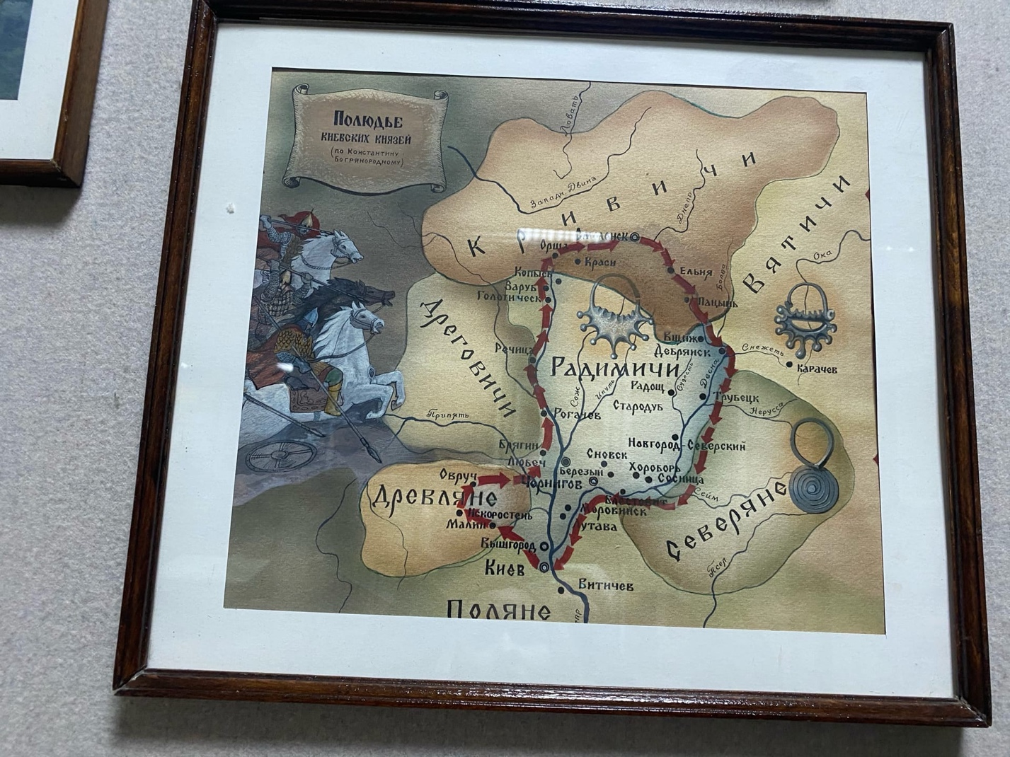

Приложение 2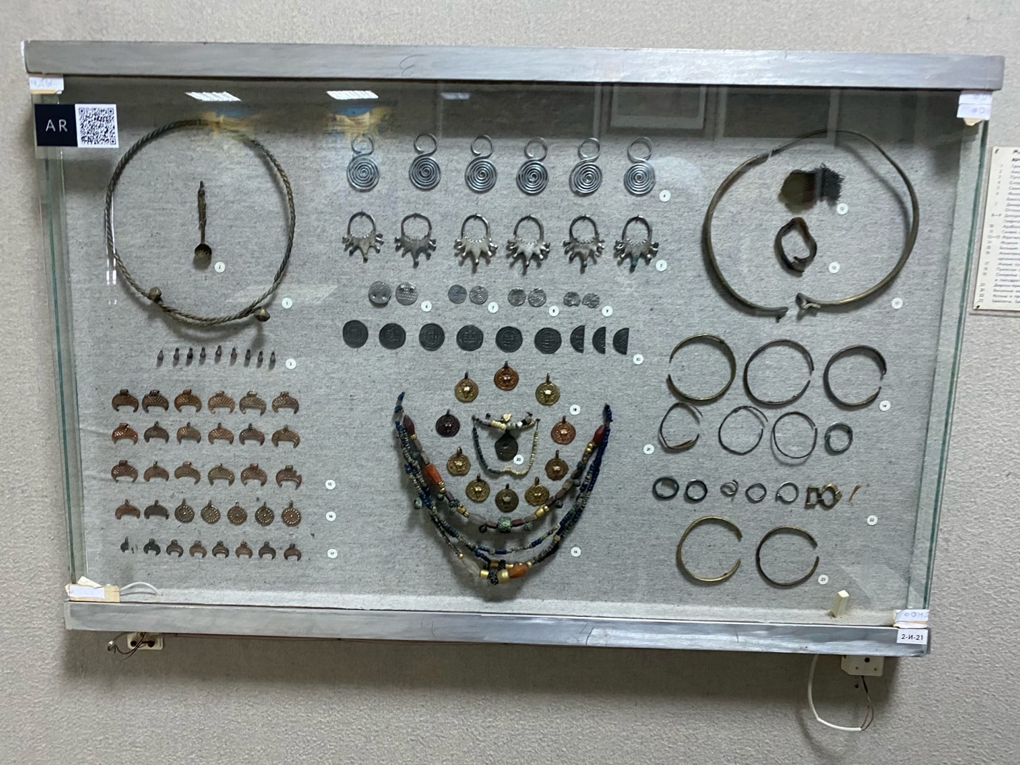

Приложение 3
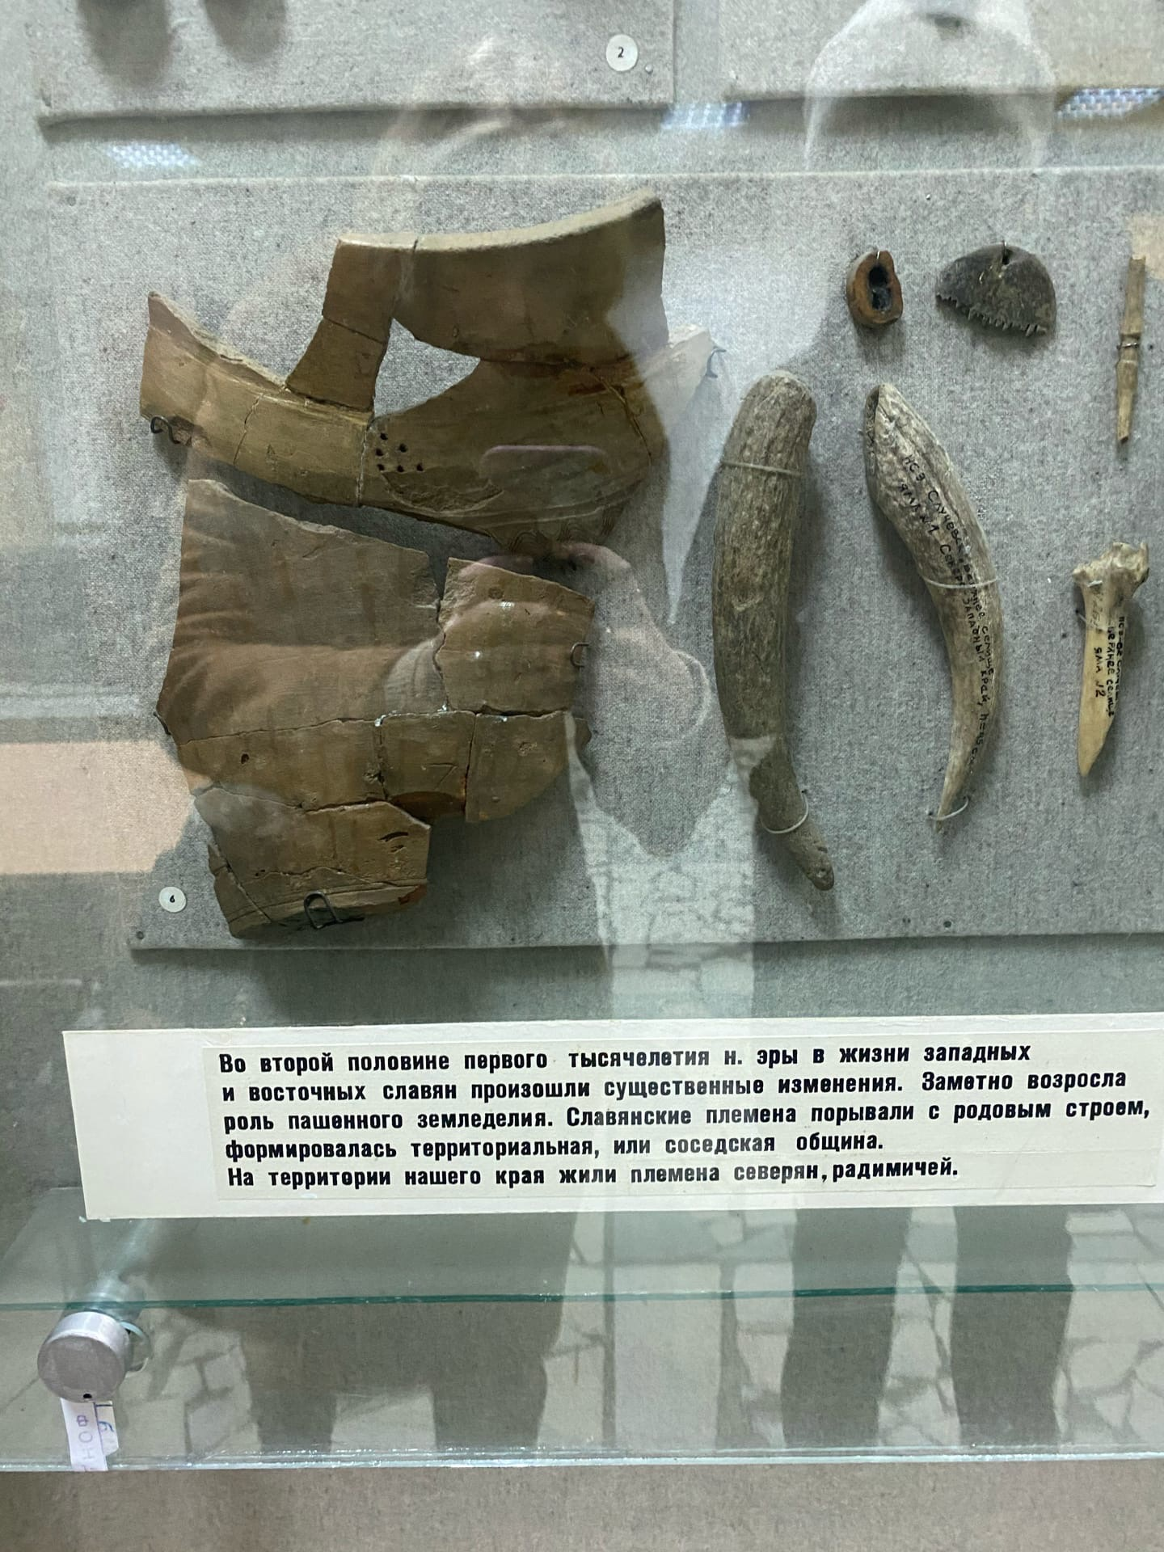

Приложение 4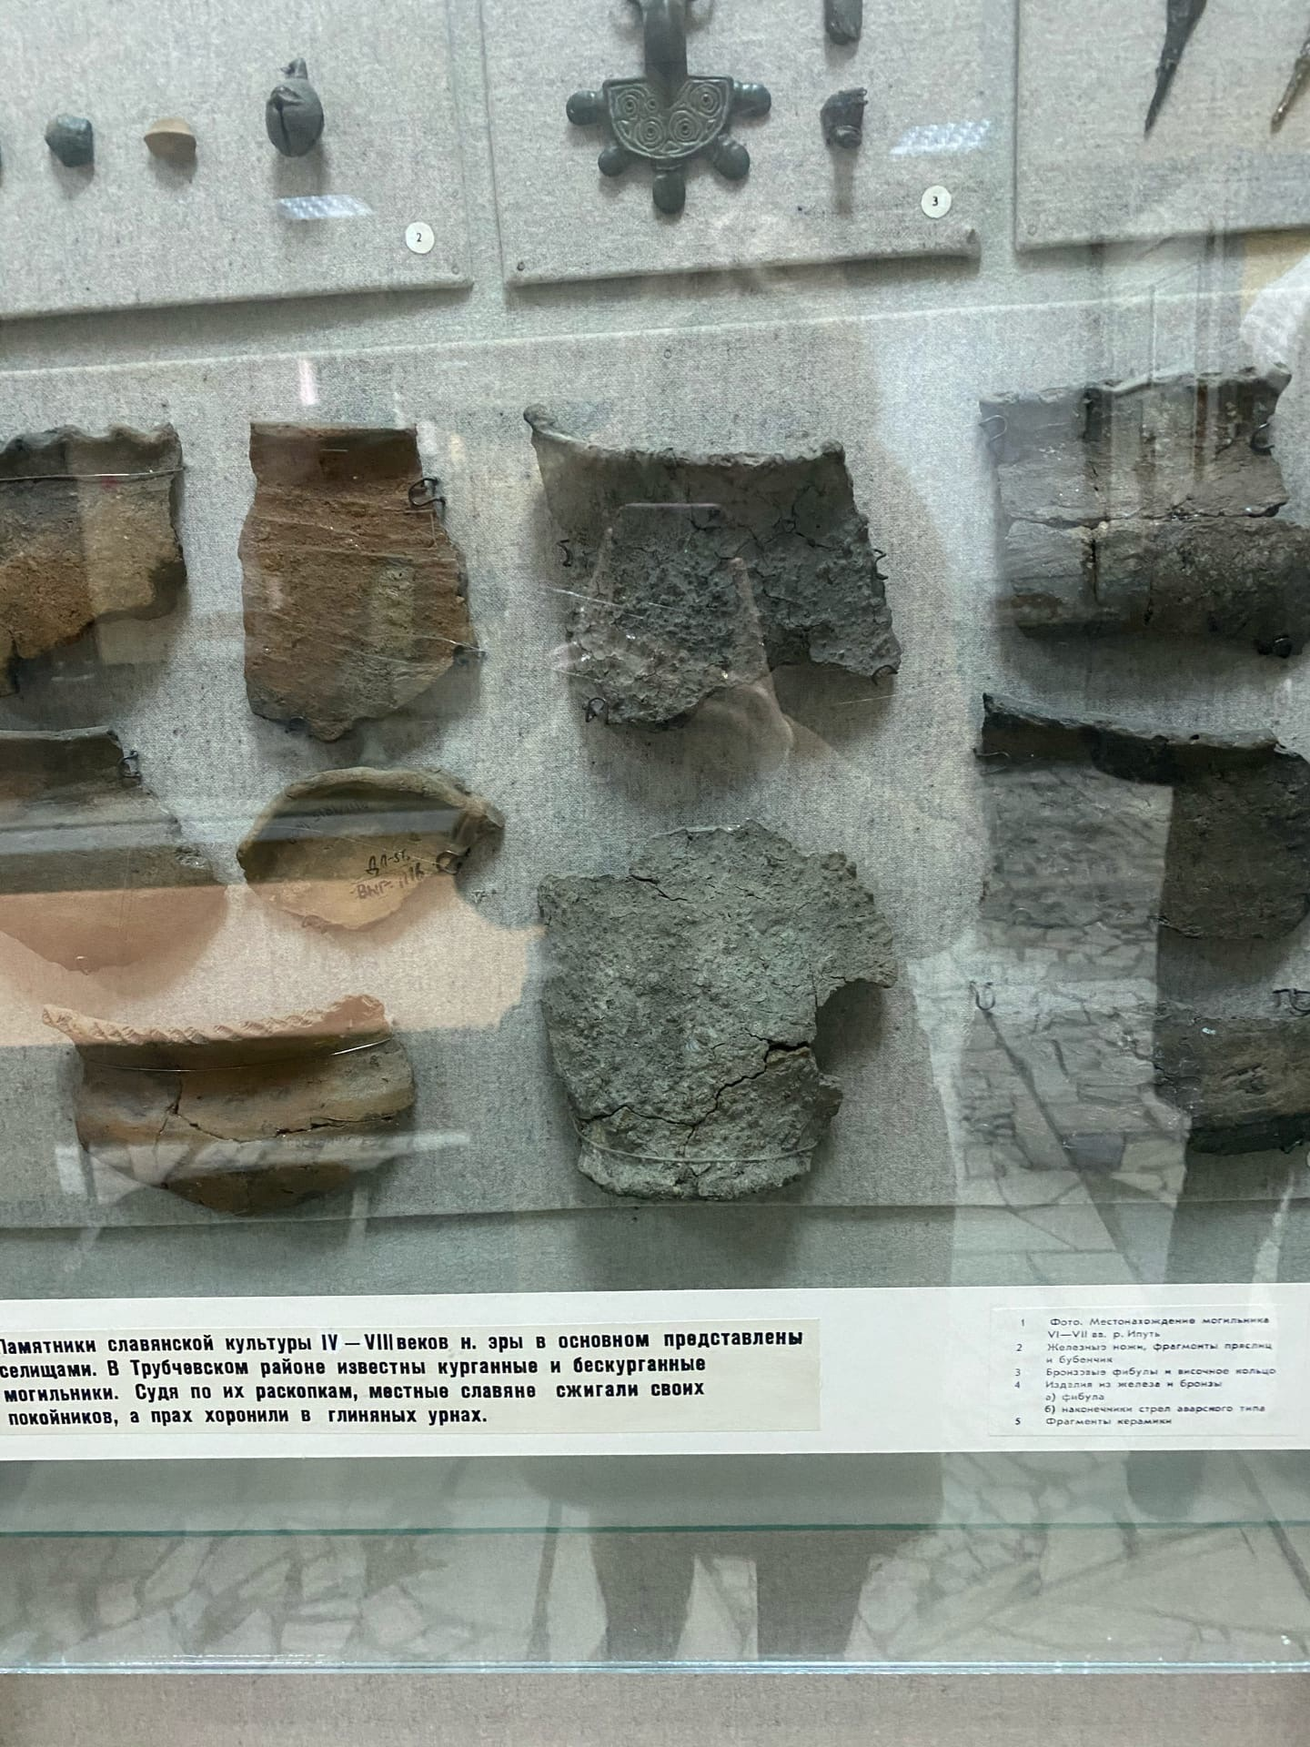

Приложение 5
